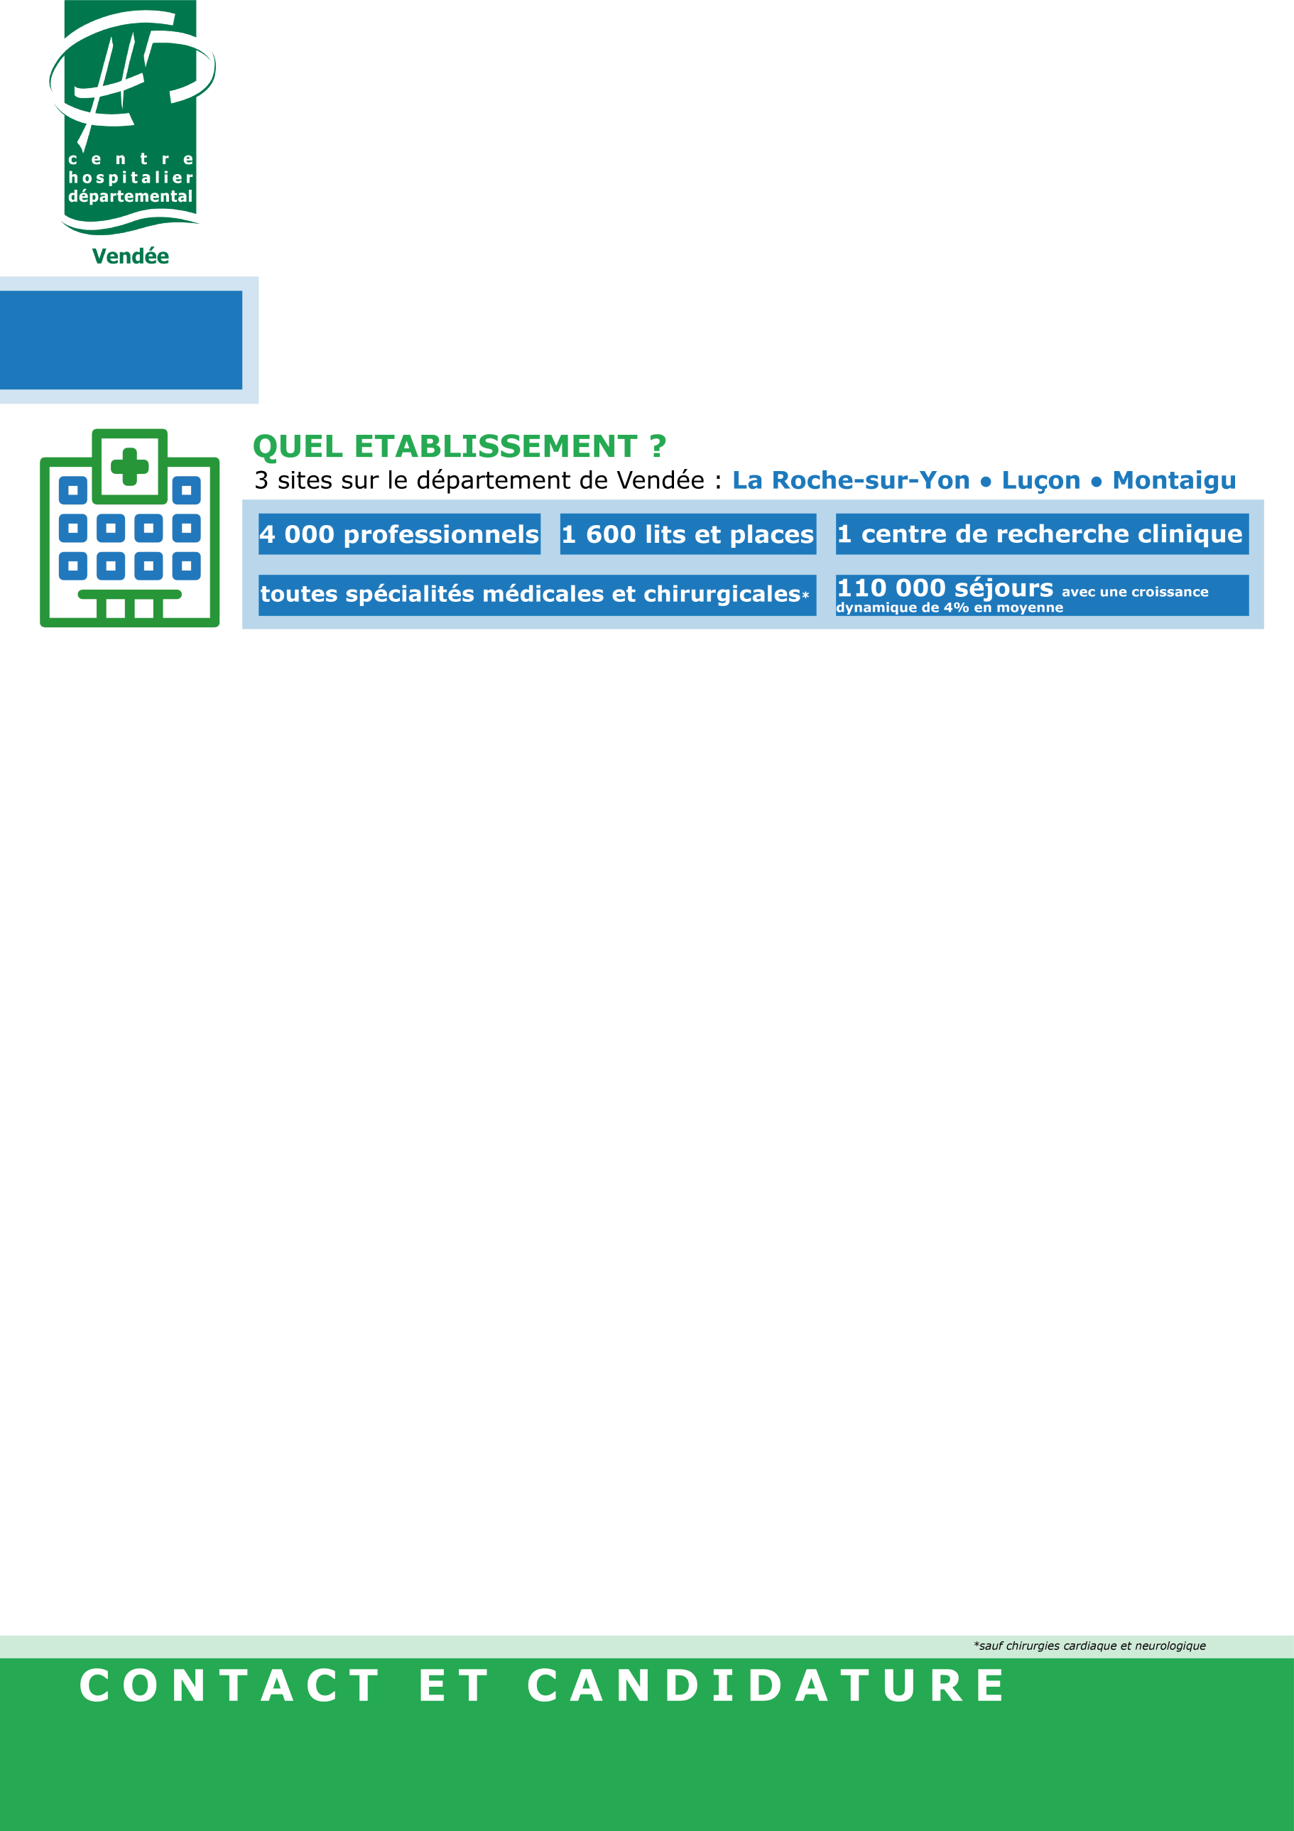

**Le CHD Vendée recherche deux**

**PHARMACIENS - assistant spécialiste**

l’EQUIPE

L’équipe sera composée de :

* 5 pharmaciens dans le secteur médicament
* 3 pharmaciens dans le secteur Dispositifs Médicaux
* 3 pharmaciens en stérilisation
* 4 pharmaciens au niveau de l’unité de production des chimiothérapies
* 2 radio-pharmaciens en médecine nucléaire

LES missions

Nous recherchons un assistant pour travailler au sein du secteur médicament avec les missions suivantes :

* Participation aux permanences du secteur médicament (validation d’ordonnances informatisées ou non des services de soins, validation de rétrocessions, contrôle des dispensations d’essais cliniques, gestion des seringues intrathécales en lien avec l’ICO) ;
* Présences selon un planning déterminé sur un autre site du CHD Vendée 1 jour par semaine (site de Montaigu distant d’environ 30 km de La Roche sur Yon ou site de Luçon distant de 40 km de La Roche sur Yon) ;
* Animation de réunions hebdomadaires dans le secteur médicament en lien avec les autres pharmaciens ;
* Participation à la formation des Préparateurs du secteur médicament ;
* Participation à l’encadrement d’un interne en pharmacie ;
* Développement des documents qualité du secteur en collaboration avec un pharmacien référent ;
* Implication progressive dans les consultations pharmaceutiques en Onco-Hématologie à partir de 2025. D’autres missions spécifiques à l’activité de pharmacie clinique seront à construire selon le profil du candidat au sein d’un groupe de pharmaciens référents.
* Participation aux astreintes de la pharmacie.

Qualification et diplôme :

* DES de pharmacie hospitalière

Le poste est à pourvoir dès que possible.

Le CHD-Vendée (Hôpital multisite d’environ 1600 lits et places), recrute  
**un pharmacien assistant spécialiste temps plein** secteur médicament dès que possible

**Les candidatures (CV et lettre de motivation) sont à adresser par mail à :**

**- Dr POIRIER Yannick - Chef de service - Pharmacie :** [**yannick.poirier@chd-vendee.fr**](mailto:recrutement@chd-vendee.fr)

**- Direction des Affaires Médicales -** [**dam@chd-vendee.fr**](mailto:recrutement@chd-vendee.fr)

